
SZAL

Potrzebne:

drukarka, papier, cienki materiał odpowiedni na szal, na przykład szyfon japoński lub inny, wąska lamówka lub materiał na lamówkę, kreda krawiecka lub kredka do tkanin, nici i igła lub maszyna do szycia

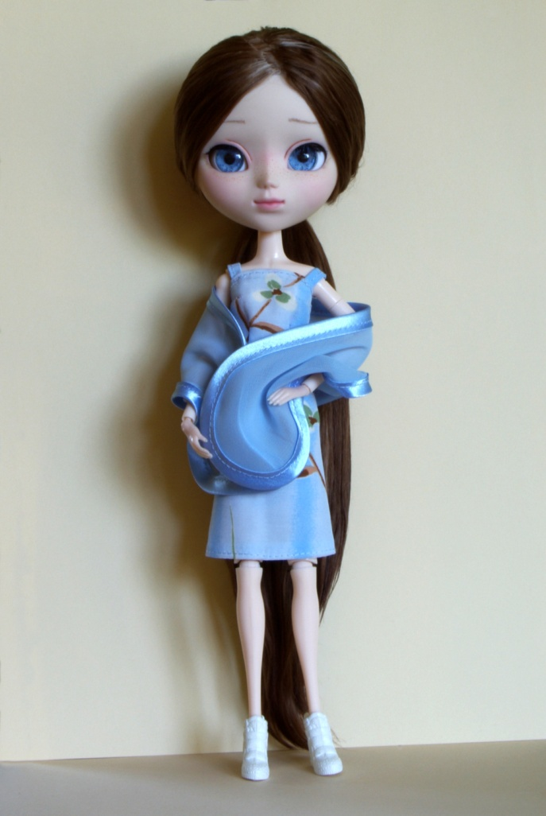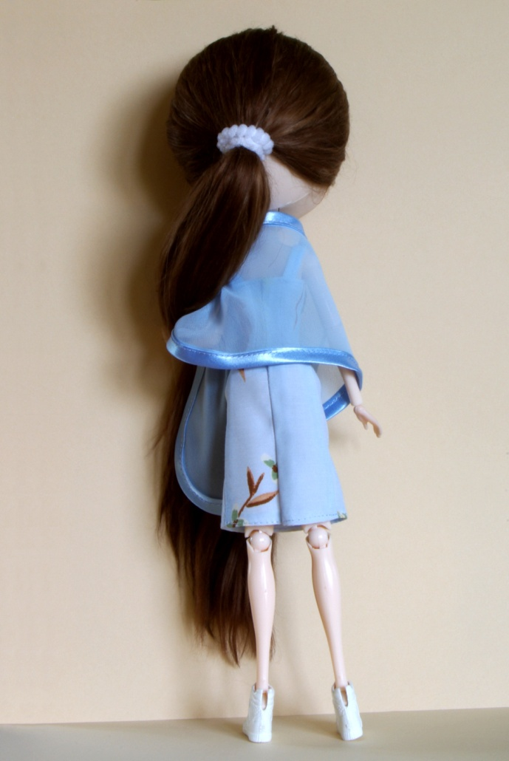

Opis wykonania szala:
- Drukujemy wykrój szala (w ustawieniach drukowania ustawiamy „faktyczny rozmiar”).
- Mierzymy, czy na rysunku podziałka na dole ma 1 cm (wykrój na rysunku zawiera 0,5 cm zapas na obszycie lamówką).
- Wycinamy wykrój.
- Prasujemy materiał.
- Składamy go podwójnie, prawą stroną do środka.
- Wykrój szala przykładamy linią przerywaną („złożenie materiału”) do linii złożenia materiału.
- Odrysowujemy kredą wykrój na materiale.
- Wycinamy wykrój z materiału.
- Obszywamy cały szal naokoło gotową lamówką (lamówkę można też zrobić samodzielnie, najlepiej z tego samego materiału, z którego został wykonany strój ubierany wraz z szalem).
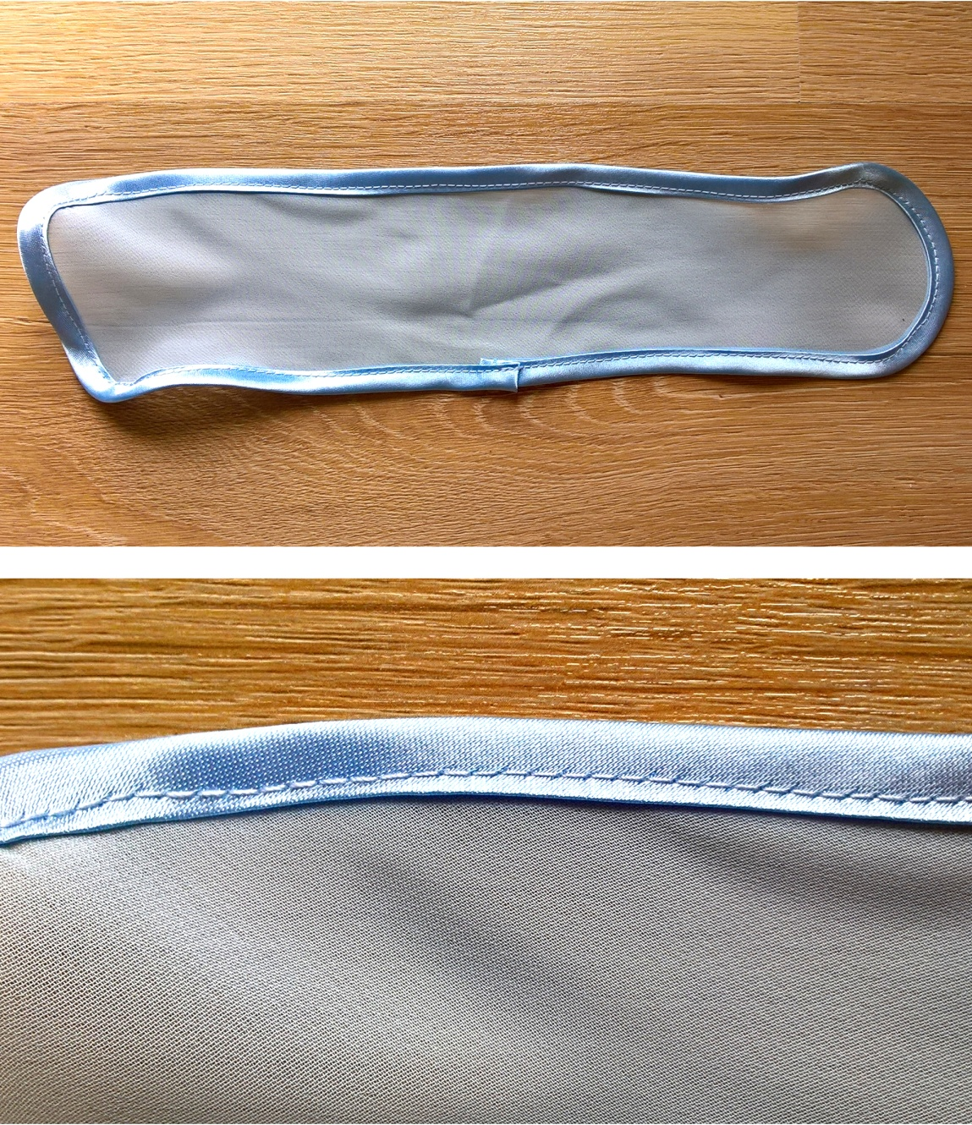

Jak zrobić lamówkę:
Lamówka to pasek wycięty ze skosu tkaniny (pod kątem 45 stopni od brzegu fabrycznego), z odpowiednio zaprasowanymi brzegami: do środka, tak, by prawa strona tkaniny była skierowana na zewnątrz).

- Wycinamy kwadrat z tkaniny tak, by boki były zgodnie z kierunkiem nici w tkaninie.
- Składamy kwadrat wzdłuż przekątnej, rozkładamy go i zaznaczamy linię zagięcia.
- Rysujemy paski równoległe do przekątnej, o szerokości dwukrotnej do pożądanej szerokości lamówki.
- Wycinamy poszczególne paski tkaniny.
- Zszywamy ze sobą paski tak, by uzyskać jeden długi pasek (poszczególne paski układamy pod kątem 90 stopni względem siebie tak, by prawa strona tkaniny była do wewnątrz).
- Rozprasowujemy szwy na boki i przycinamy sterczące rogi szwów.
- Zaprasowujemy brzegi paska do środka.
Gotowe!


